АШИГТ МАЛТМАЛЫН ХАЙГУУЛЫН ТУСГАЙ ЗӨВШӨӨРӨЛ ӨРГӨДЛИЙН ЖУРМААР ОЛГОХ ЗОХИЦУУЛАЛТ

“Ашигт малтмал” гэж геологийн хувьсал, өөрчлөлтийн дүнд газрын гадаргуу, түүний хэвлийд үүсч бий болсон, аливаа хэрэгцээнд ашиглаж болох байгалийн байдлаараа байгаа эрдсийн хуримтлалыг ойлгоно.

Ашигт малтмалын хайгуулын тусгай зөвшөөрлийг Монгол Улсад татвар төлөгч хуулийн этгээдэд олгоно.

Нэг тусгай зөвшөөрлөөр олгох хайгуулын талбайн хэмжээ 25 гектараас багагүй, 150 мянган гектараас ихгүй байна.

ХАЙГУУЛЫН ТУСГАЙ ЗӨВШӨӨРӨЛ ОЛГОХ ТАЛБАЙГ ЗАРЛАХ

1. Монгол Улсын Засгийн газраас тогтоосон хайгуулын тусгай зөвшөөрөл олгох боломжтой талбайн мэдээллийг төрийн захиргааны байгууллага өдөр тутмын сонин, өөрийн цахим хуудас болон байгууллагын гаднах дэлгэцээр олон нийтэд ил тод, нээлттэйгээр зарлана.

2. Хайгуулын тусгай зөвшөөрөл авахыг хүссэн хуулийн этгээд нь “Хайгуулын тусгай зөвшөөрөл авахыг хүссэн хуулийн этгээдийн бүртгэлийн хуудас”-ыг үнэн зөв, алдаагүй бөглөн Ашигт малтмалын газарт ирж бүртгүүлнэ. Бүртгэлийн хуудсыг АМГ-аас болон www.mram.gov.mn цахим хуудаснаас татаж авна. Бүртгэл хийлгэхэд дараах баримтыг хавсаргасан байна. Үүнд:
  - Улсын бүртгэлийн гэрчилгээний хуулбар;
  - Хуулийн этгээдийн УЛСЫН БҮРТГЭЛИЙН ЛАВЛАГАА-г хавсаргах. /Лавлагаанд гадаадын хөрөнгө оруулалтын байдал, хөрөнгө оруулалтын хувь хэмжээ зэргийг тодорхой тусгасан байна./
3. Дээрх бүртгэлийг хийлгэсэн хуулийн этгээд нь хайгуулын тусгай зөвшөөрөл хүсэх өргөдөл гаргах дугаарыг цахимаар олгох систем /цаашид “цахим систем” гэх/-д нэвтрэх VPN төхөөрөмж болон цахим системд нэвтрэх эрх худалдан авна.
  - VPN төхөөрөмжийн үнэ болох 280 000 төгрөгийг “Аксэнсэ Айти Суппорт” ХХК-ийн Хас банкин дахь 5000010281 тоот дансанд төлнө.
  - Цахим системд нэвтрэх эрх буюу Хайгуулын тусгай зөвшөөрөл хүссэн өргөдөл гаргах дугаарыг цахимаар авах үйлчилгээний хөлсийг Ашигт малтмалын газрын Төрийн сан–900018003 тоот дансанд төлнө.
    - 7 хоног нэвтрэх эрх: 500 000 төгрөг
    - 1 сар нэвтрэх эрх: 2 000 000 төгрөг

4. VPN төхөөрөмжөөр хайгуулын тусгай зөвшөөрөл хүссэн өргөдлийн дугаарыг цахимаар олгох системд нэвтрэн аж ахуйн нэгжийн болон талбайн мэдээллийг оруулан өргөдөл гаргах дугаарыг /цаашид “өргөдлийн дугаар” гэх/ авна.

5. Цахим системд нэвтрэн өөрийн байгууллагын мэдээллийг бүрэн бөглөсөн дариуд өргөдлийн дугаар олгогдсон эсэх талаарх хариу дэлгэцэнд гарна. Мөн Таны оруулсан и-мэйл хаягаар хариу илгээгдэнэ.

6. Зөвхөн өргөдлийн дугаар авсан аж ахуйн нэгж нь хайгуулын тусгай зөвшөөрөл хүссэн өргөдлийн үйлчилгээний хураамж болох 250 000 төгрөгийг Ашигт малтмалын газрын Төрийн сан–900018003 тоот дансанд төлнө.

ӨРГӨДӨЛ ГАРГАХ

1. Өргөдлийн дугаарт заагдсан хугацаанд хайгуулын тусгай зөвшөөрөл хүссэн өргөдөл /цахим системээс хэвлэсэн Маягт К-1/-өө Ашигт малтмалын газарт гаргах бөгөөд доор дурдсан баримт бичгийг хавсаргана:
- Өргөдөл гаргагчийн албан ёсны тодорхойлолт (маягт К-4);
- Улсын бүртгэлийн гэрчилгээний хуулбар (нотариатаар баталгаажуулсан);
- Өргөдөл гаргагчийн талбайн булангийн цэгүүдийн солбицол, аймаг сумын нэр, хилийг буулгасан зураг 2 хувь;
- Үйлчилгээний хураамж төлсөн баримт (эх хувь);
- Ажлын туршлага, санхүүгийн чадавхи, мэргэжлийн боловсон хүчнээр хангагдсан талаарх мэдээлэл (маягт К-18);
- Монгол Улсад татвар төлөгч болох тухай нотолгоо (харьяа татварын албанаас);
- Өр төлбөргүй тухай тодорхойлолтууд (ТЕГ, НДЕГ, ШШГЕГ-аас);
- Өргөдөл гаргагч гадаадын хөрөнгө оруулалттай бол хөрөнгө оруулалтын мэдээлэл (маягт К-19).

2. Өргөдөл, түүнд хавсаргасан баримт бичиг нь хуульд заасан шаардлагыг хангаж байгаа бол аймаг, нийслэлийн Засаг даргад талбайн зургийг хавсарган бичгээр мэдэгдэнэ.

3. Аймаг, нийслэлийн Засаг дарга төрийн захиргааны байгууллагын мэдэгдлийг хүлээн авмагц тухайн талбай байрших сум, дүүргийн иргэдийн Төлөөлөгчдийн Хурлын болон аймаг, нийслэлийн иргэдийн Төлөөлөгчдийн Хурлын Тэргүүлэгчдийн саналыг авч ажлын 30 хоногийн дотор хариу өгөх бөгөөд энэ хугацаанд хариу өгөөгүй бол тухайн саналыг зөвшөөрсөн гэж үзнэ.

4. Аймаг, нийслэлийн Засаг дарга саналыг дэмжсэн хариу өгсөн бол төрийн захиргааны байгууллага тухайн талбайд хайгуулын тусгай зөвшөөрөл олгох шийдвэр гаргаж, тусгай зөвшөөрлийн эхний жилийн төлбөрийг төлөх тухай өргөдөл гаргасан этгээдэд мэдэгдэнэ.

5. Энэхүү мэдэгдлийг хүлээн авснаас хойш ажлын 10 өдөрт багтаан тусгай зөвшөөрлийн эхний жилийн төлбөрийг, хайгуулын тусгай зөвшөөрлийн эрх олгох үйлчилгээний хөлс болох 3 сая төгрөгийн хамт төлнө.

6. Тусгай зөвшөөрлийн эхний жилийн төлбөр болон эрх олгох үйлчилгээний хөлсийг төлсөн бол төрийн захиргааны байгууллага ажлын гурван өдөрт багтаан хайгуулын тусгай зөвшөөрлийг гурван жилийн хугацаагаар олгоно.

Хайгуулын тусгай зөвшөөрөл эзэмшигч нь Ашигт малтмалын тухай хууль болон бусад хууль тогтоомжийг үйл ажиллагаандаа мөрдлөгө болгон ажиллана.

Хайгуулын тусгай зөвшөөрлийн хугацаа дуусахаас нэг сарын өмнө түүнийг эзэмшигч нь хугацааг сунгуулах тухай өргөдлийг (Маягт К-11) төрийн захиргааны байгууллагад гаргаж түүнд АМТХ-ийн 22.1-д заасан баримт бичгийг хавсаргана.

АМТХ-д заасан нөхцөл, шаардлагыг хангасан тохиолдолд хайгуулын тусгай зөвшөөрлийн хугацааг гурван жилийн хугацаагаар гурван удаа сунгана.

НЭР ТОМЪЁО:
Цахим систем гэж хайгуулын тусгай зөвшөөрөл хүссэн өргөдөл гаргах дугаарыг цахимаар олгох систем /www.login.mram.gov.mn/.
Өргөдлийн дугаар гэж цахим системд нэвтрэн аж ахуйн нэгжийн болон талбайн мэдээллийг үнэн зөв, алдаагүй оруулж авсан өргөдөл гаргах дугаар.
VPN, Virtual Private Network гэж хиймэл хувийн сүлжээ буюу давхар хамгаалалт, хяналтын систем. Зөвхөн VPN төхөөрөмжтэй хуулийн этгээд өргөдлийн дугаар олгох цахим системд нэвтрэх эрхтэй.

ӨРГӨДӨЛ ХЯНАН ШИЙДВЭРЛЭХ ДАРААЛАЛ

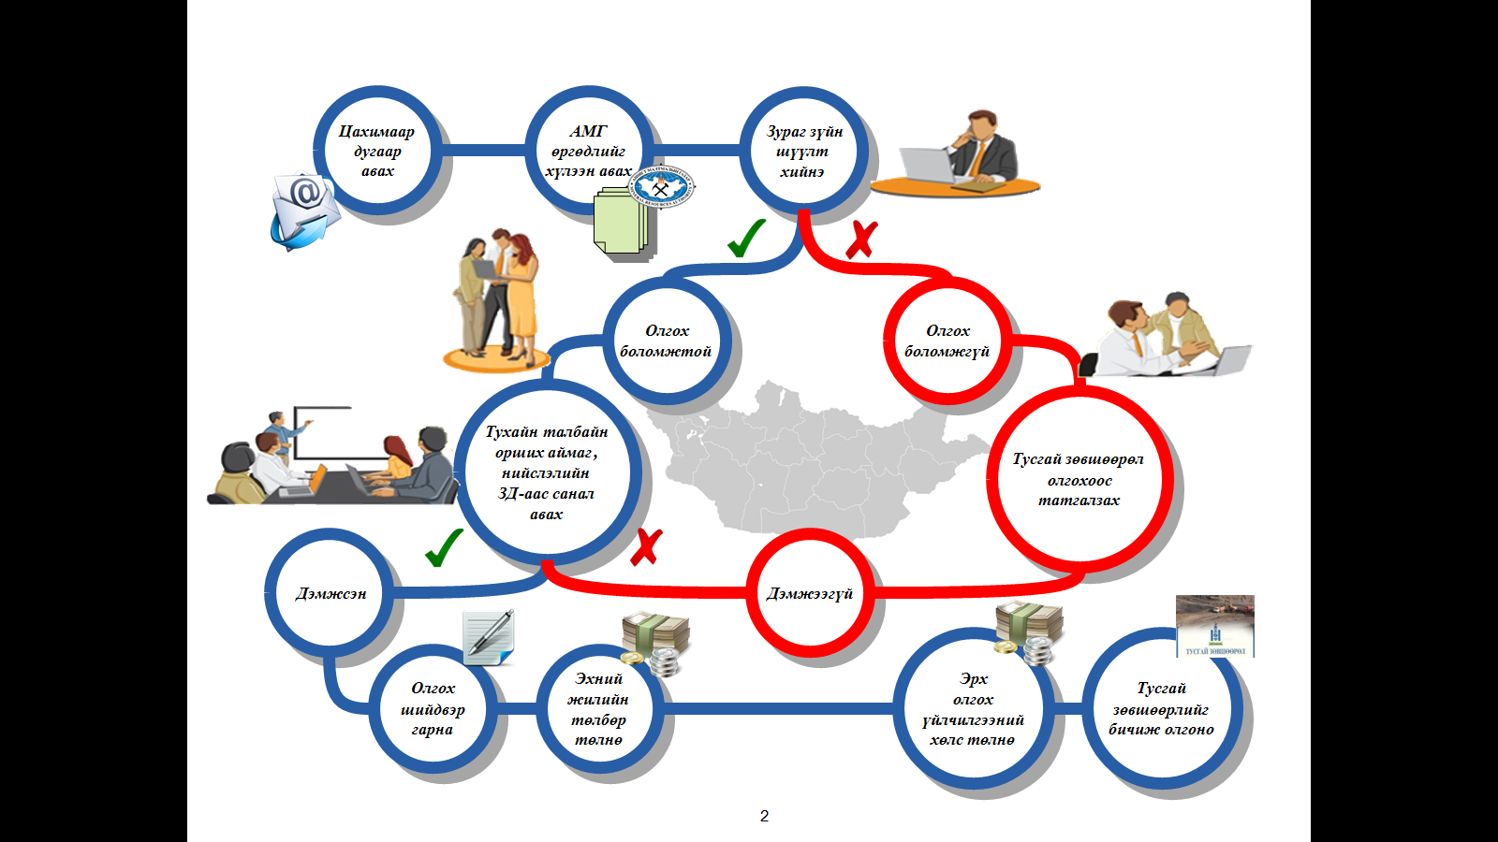

Монгол Улсын Засгийн газраас тогтоосон хайгуулын тусгай зөвшөөрөл олгох боломжтой талбайн мэдээллийг www.login.mram.gov.mn цахим хуудас болон 263923 дугаарын утсаар лавлана уу.

Цахим системийн талаарх мэдээллийг АМГ-ийн
263936 дугаарын утсаар лавлана уу.

АШИГТ МАЛТМАЛЫН ГАЗАР

АШИГТ МАЛТМАЛЫН ХАЙГУУЛЫН ТУСГАЙ ЗӨВШӨӨРӨЛ ӨРГӨДЛИЙН ЖУРМААР ОЛГОХ ЗОХИЦУУЛАЛТ

/ Аж ахуйн нэгжүүдэд зориулсан зөвлөмж /

Хаяг: Улаанбаатар хот-15170,
Барилгачдын талбай -3,
Засгийн Газрын 12 дугаар байр
Лавлах утас: 976-51-263923
Email: info@mram.gov.mn

2015 он

